NAMA : M.Afrizal

NIM : 23241008

Kelas : A

Modul : modul 4 : ORDER BY, FUNGSI AGREGASI, GROUP BY, dan HAVING

-- Menggunakan database

USE PTI_mart;

# -- ORDER BY

-- Ambil koloom nama produk dan qty dari tabel penjualan urutkan berdasarkan qty

SELECT nama_produk, qty FROM tr_penjualan_dqlab; -- tanpa order by

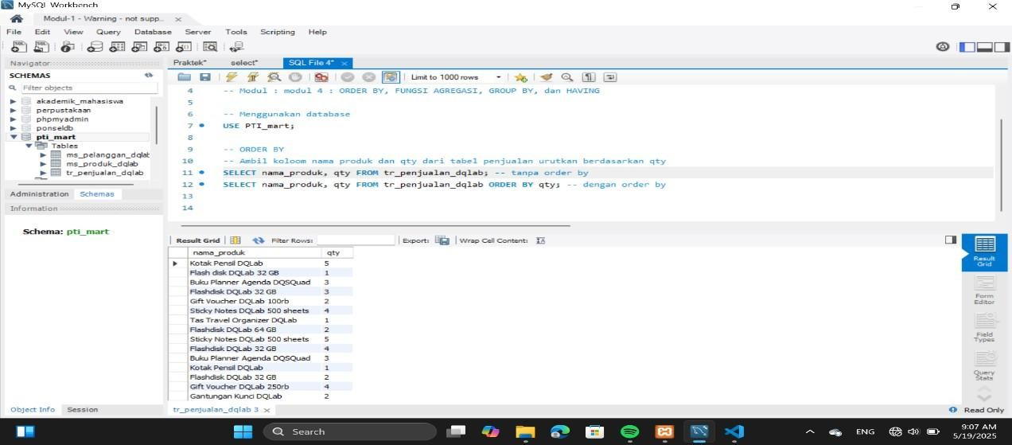

SELECT nama_produk, qty FROM tr_penjualan_dqlab ORDER BY qty; -- dengan order by

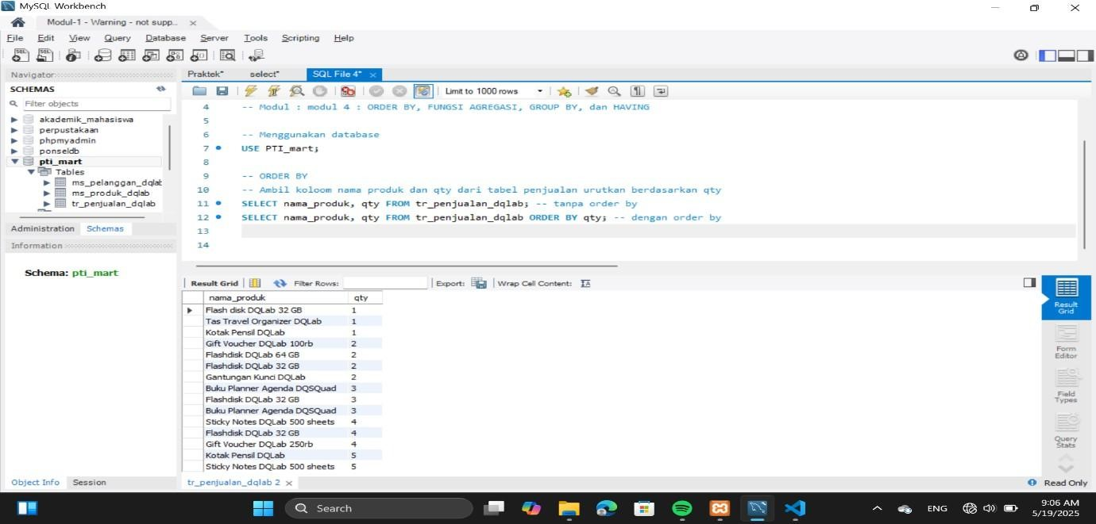

# -- ORDER BY 2 kolom

-- AMbil kolom nama_produk dan qty dari penjualan urutkan qty, nama_produk

SELECT nama_produk, qty FROM tr_penjualan_dqlab ORDER BY qty, nama_produk;

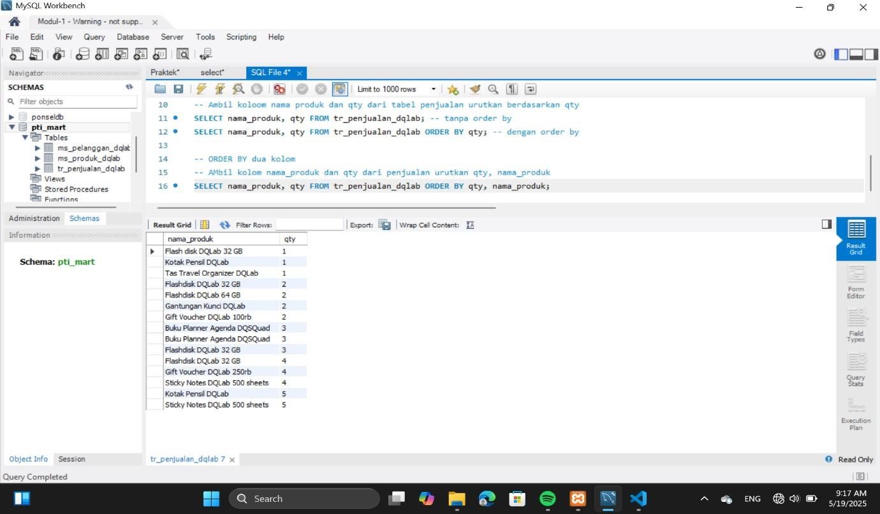

# -- latihan mandiri

SELECT * FROM tr_penjualan_dqlab ORDER BY qty, tgl_transaksi;

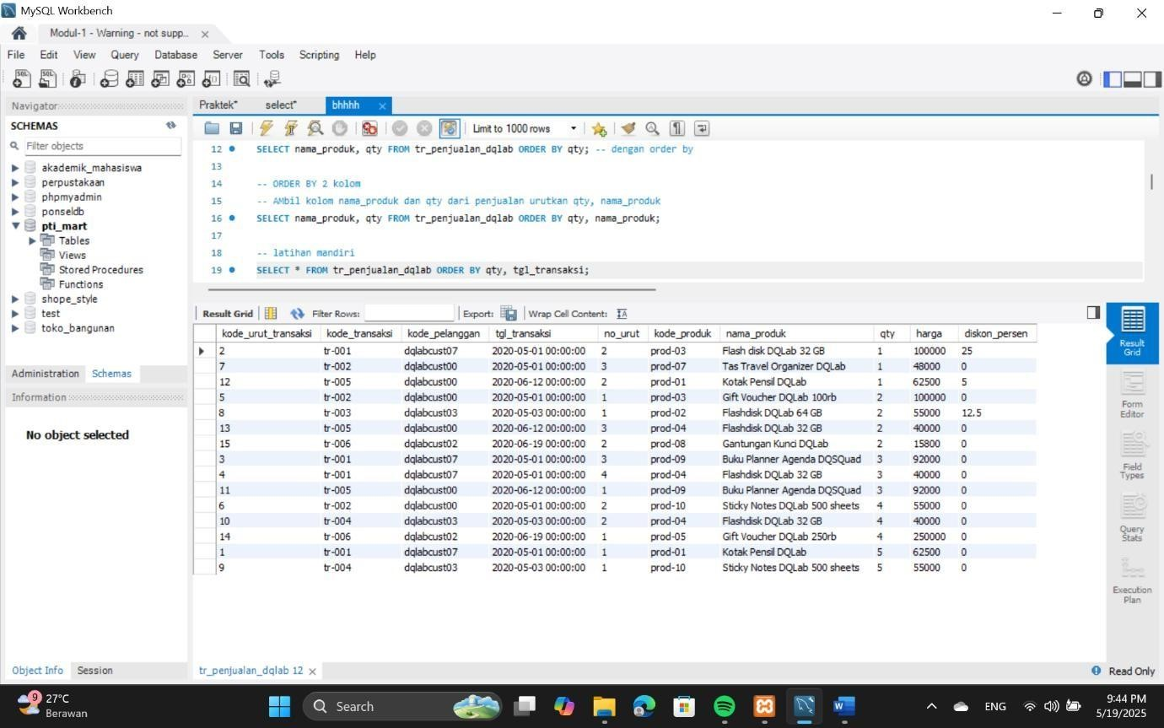

SELECT * FROM ms_pelanggan_dqlab ORDER BY nama_pelanggan;

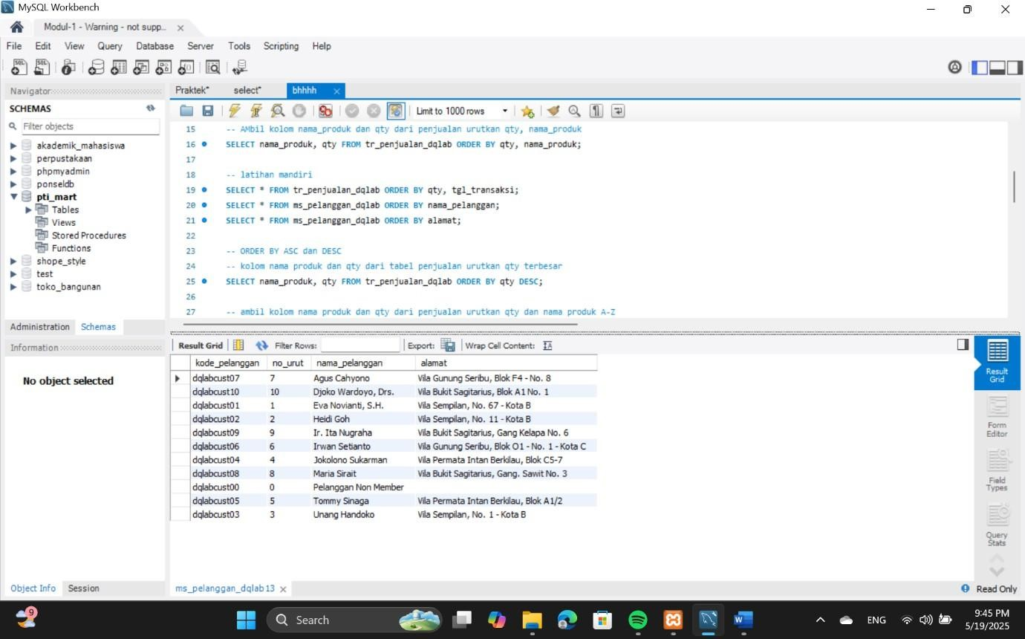

SELECT * FROM ms_pelanggan_dqlab ORDER BY alamat;

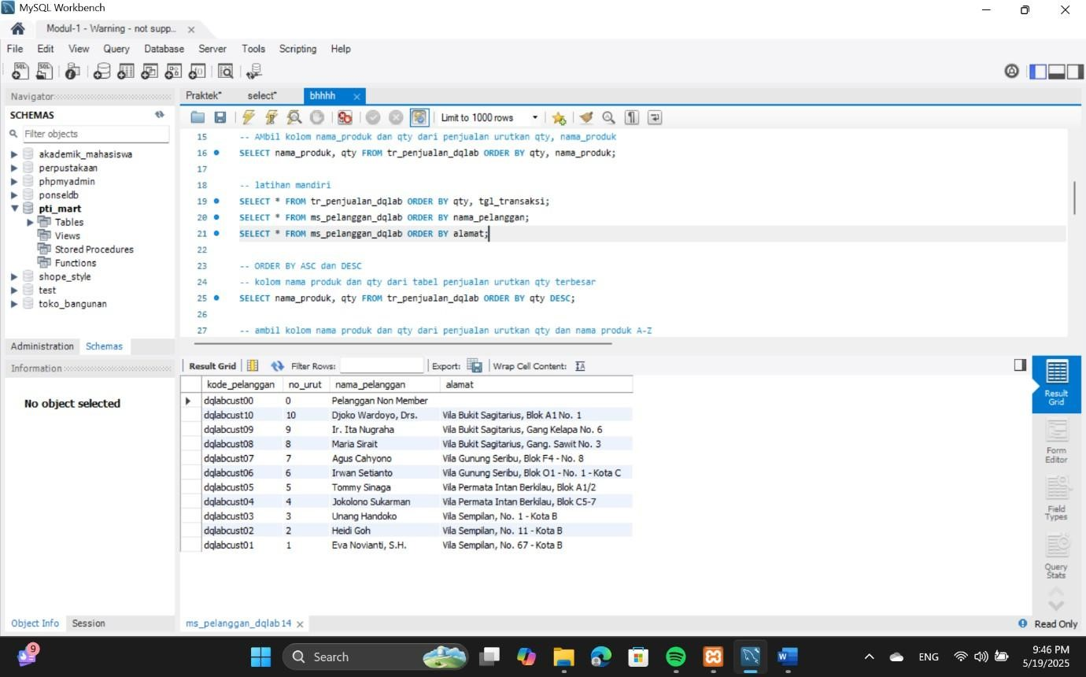

# -- ORDER BY ASC dan DESC

-- kolom nama produk dan qty dari tabel penjualan urutkan qty terbesar

SELECT nama_produk, qty FROM tr_penjualan_dqlab ORDER BY qty DESC;

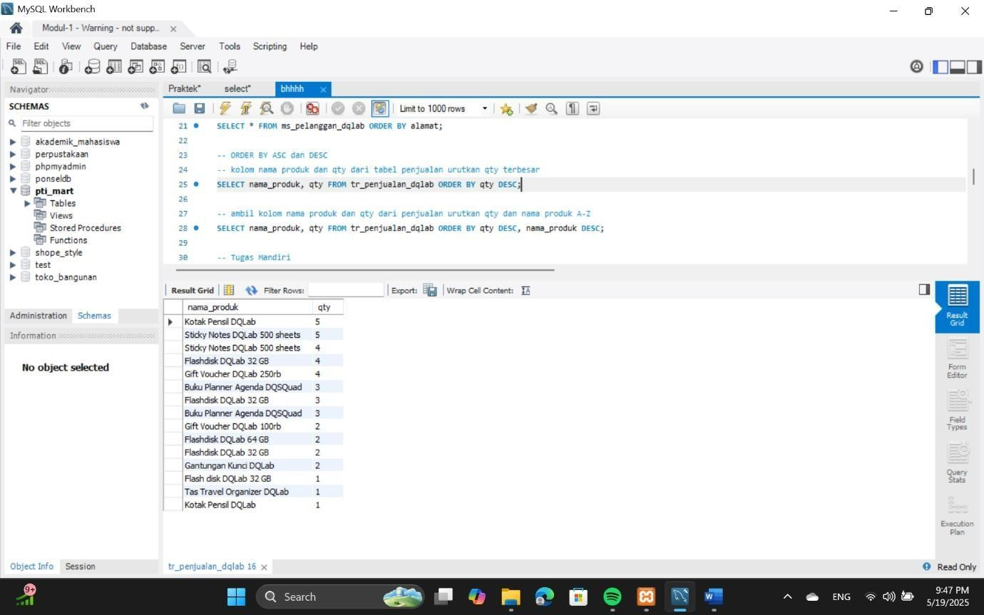

-- ambil kolom nama produk dan qty dari penjualan urutkan qty dan nama produk A-Z

SELECT nama_produk, qty FROM tr_penjualan_dqlab ORDER BY qty DESC, nama_produk DESC;

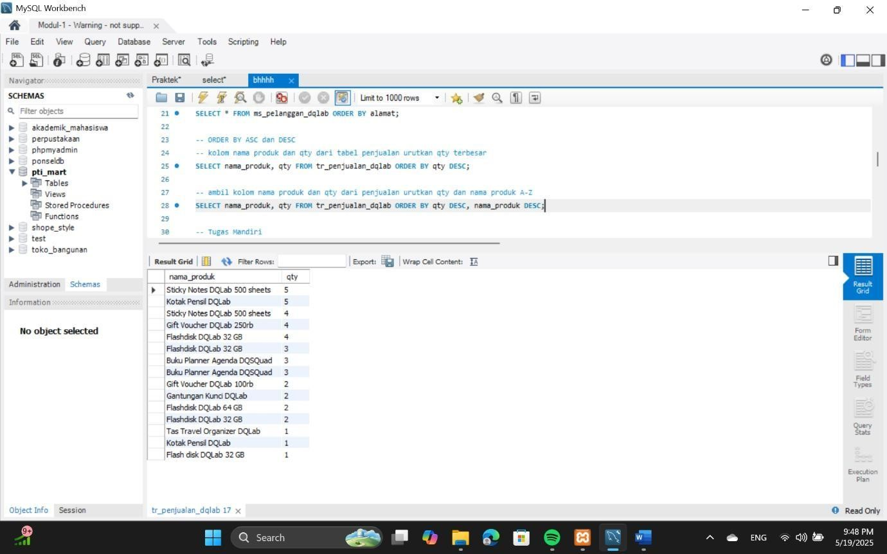

# -- Tugas Mandiri

SELECT * FROM tr_penjualan_dqlab ORDER BY tgl_transaksi DESC, qty ASC;

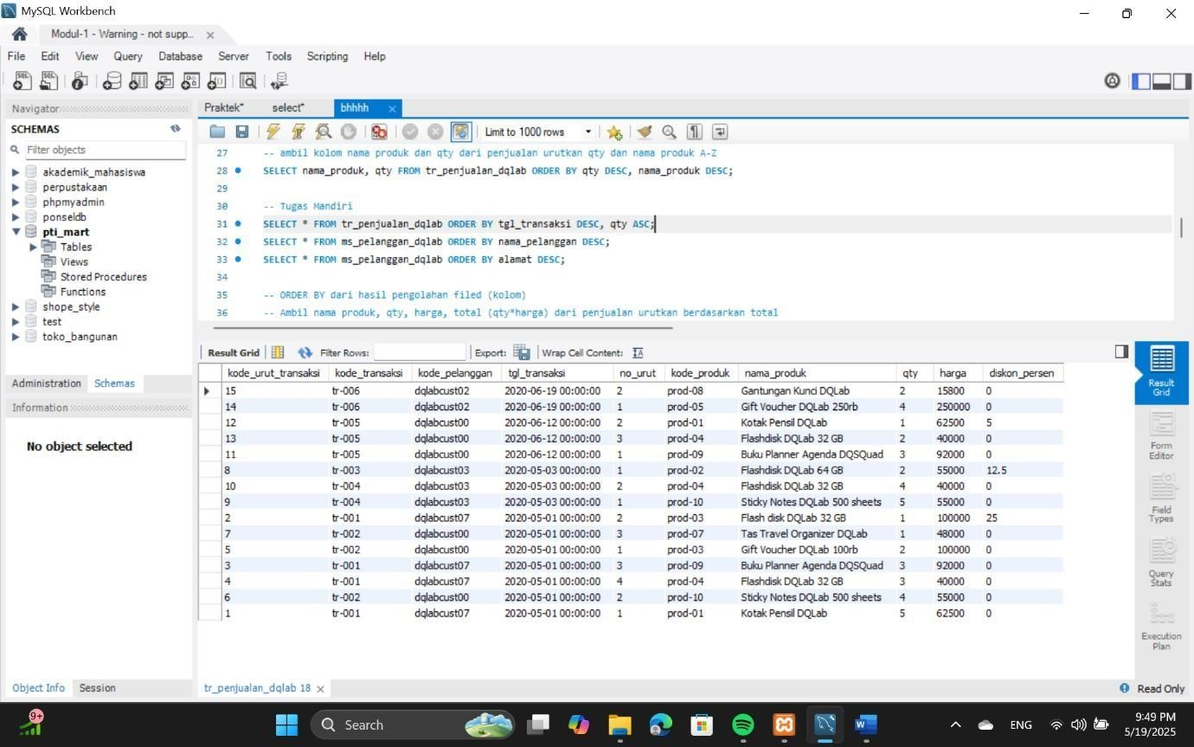

SELECT * FROM ms_pelanggan_dqlab ORDER BY nama_pelanggan DESC;

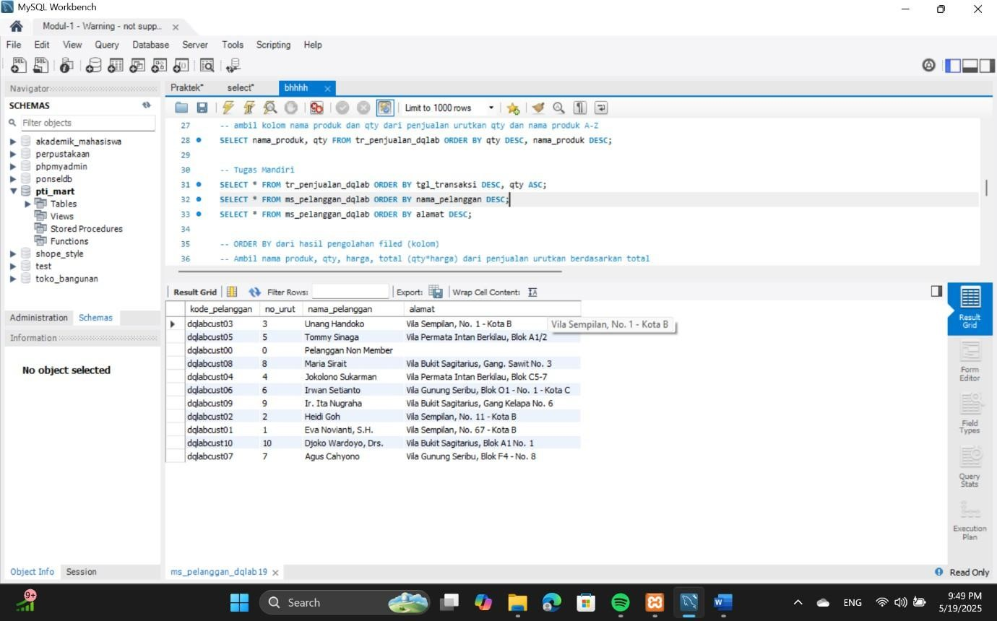

SELECT * FROM ms_pelanggan_dqlab ORDER BY alamat DESC;

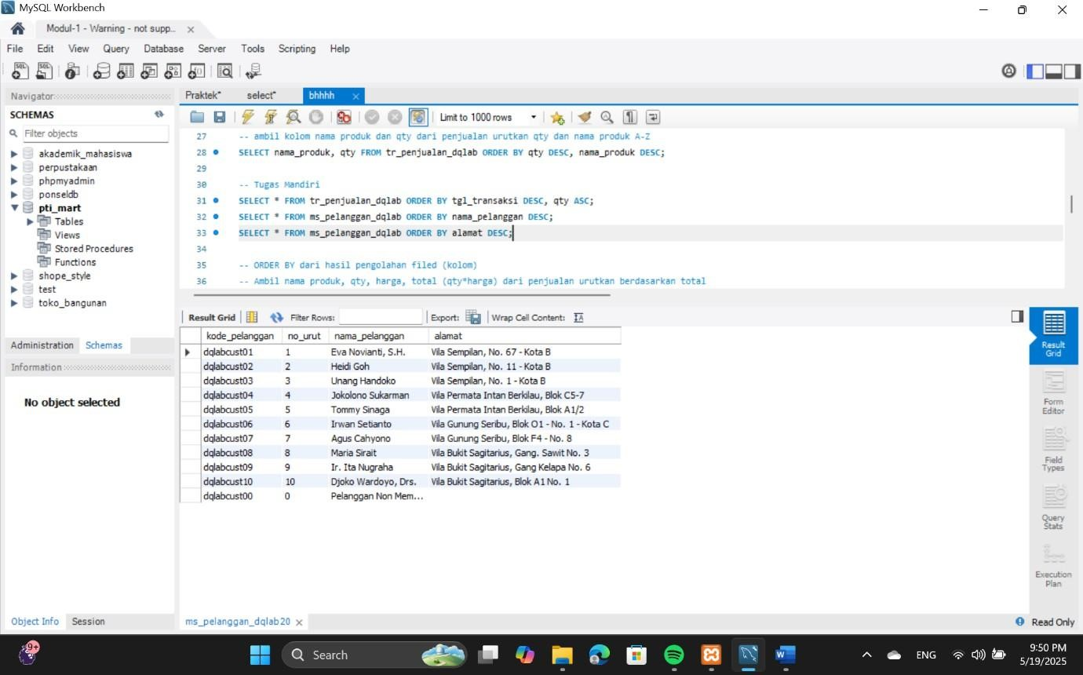

# -- ORDER BY dari hasil pengolahan filed (kolom)

-- Ambil nama produk, qty, harga, total (qty*harga) dari penjualan urutkan berdasarkan total

SELECT nama_produk, qty, harga, qty*harga AS total FROM tr_penjualan_dqlab ORDER BY qty*harga DESC;

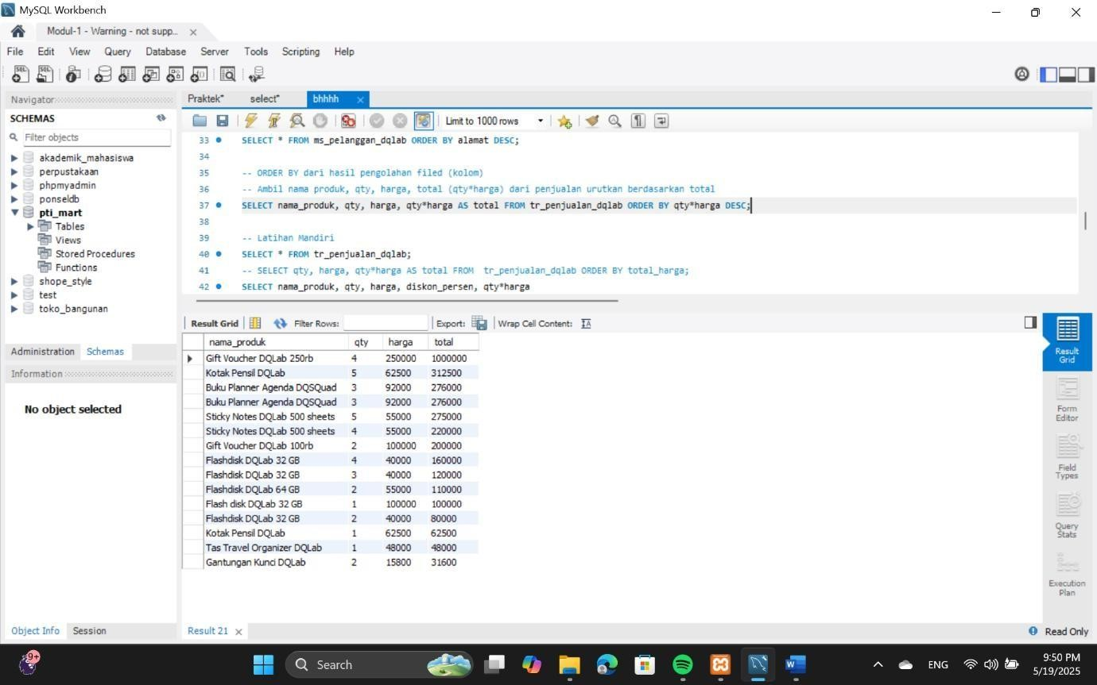

# -- Latihan Mandiri

SELECT nama_produk, qty, harga, diskon_persen, (qty*harga) - (qty * harga * ( diskon_persen / 100 )) AS total_harga_setelah_diskon

FROM tr_penjualan_dqlab ORDER BY total_harga_setelah_diskon DESC;

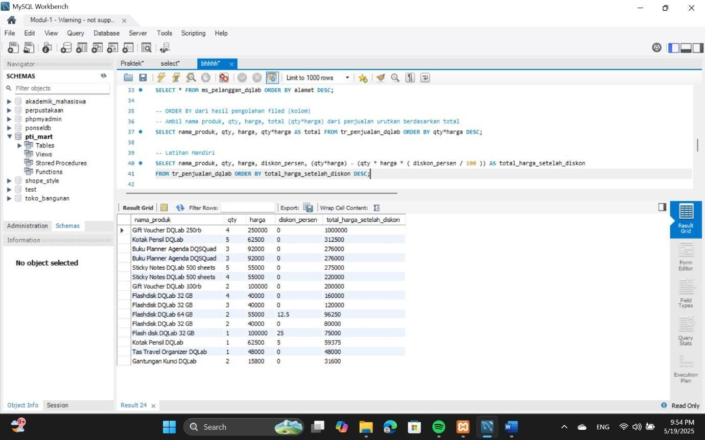

# -- ORDER BY dengan WHERE

-- ambil nama produk, qty, dari penjualan filter berdasarkan nama produk berawalan F, urutkan qty desc

SELECT nama_produk, qty FROM tr_penjualan_dqlab WHERE nama_produk LIKE 'F%' ORDER BY qty DESC;

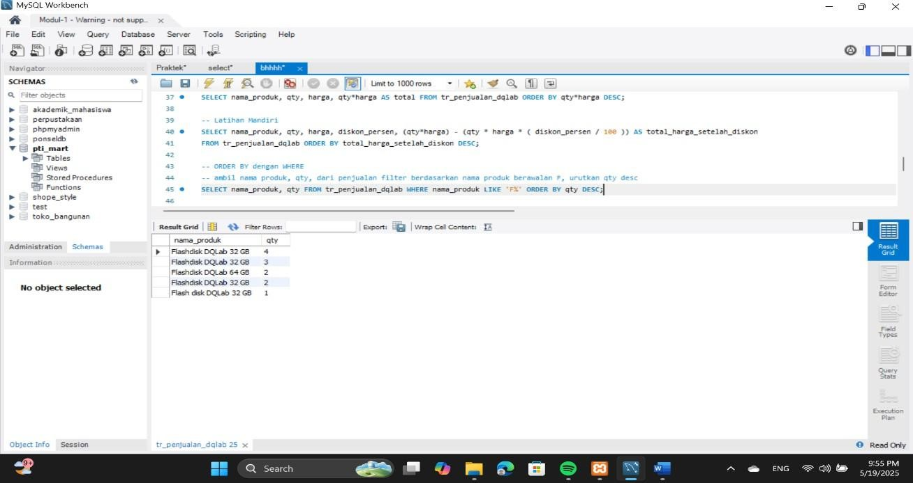

# -- Latihan Mandiri

SELECT * FROM tr_penjualan_dqlab WHERE diskon_persen > 0 ORDER BY harga DESC;

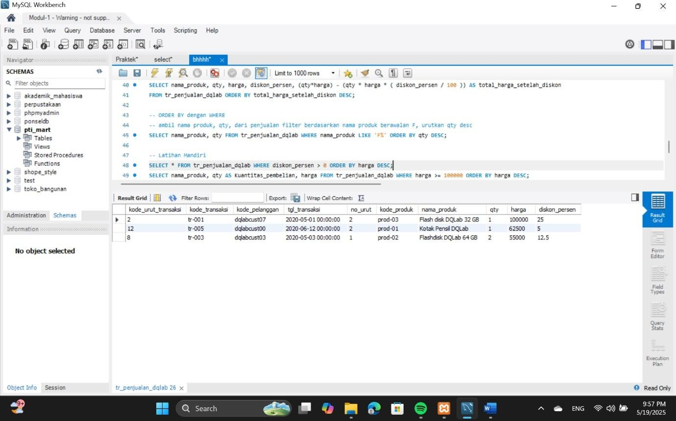

SELECT nama_produk, qty AS Kuantitas_pembelian, harga FROM tr_penjualan_dqlab WHERE harga >= 100000 ORDER BY harga DESC;

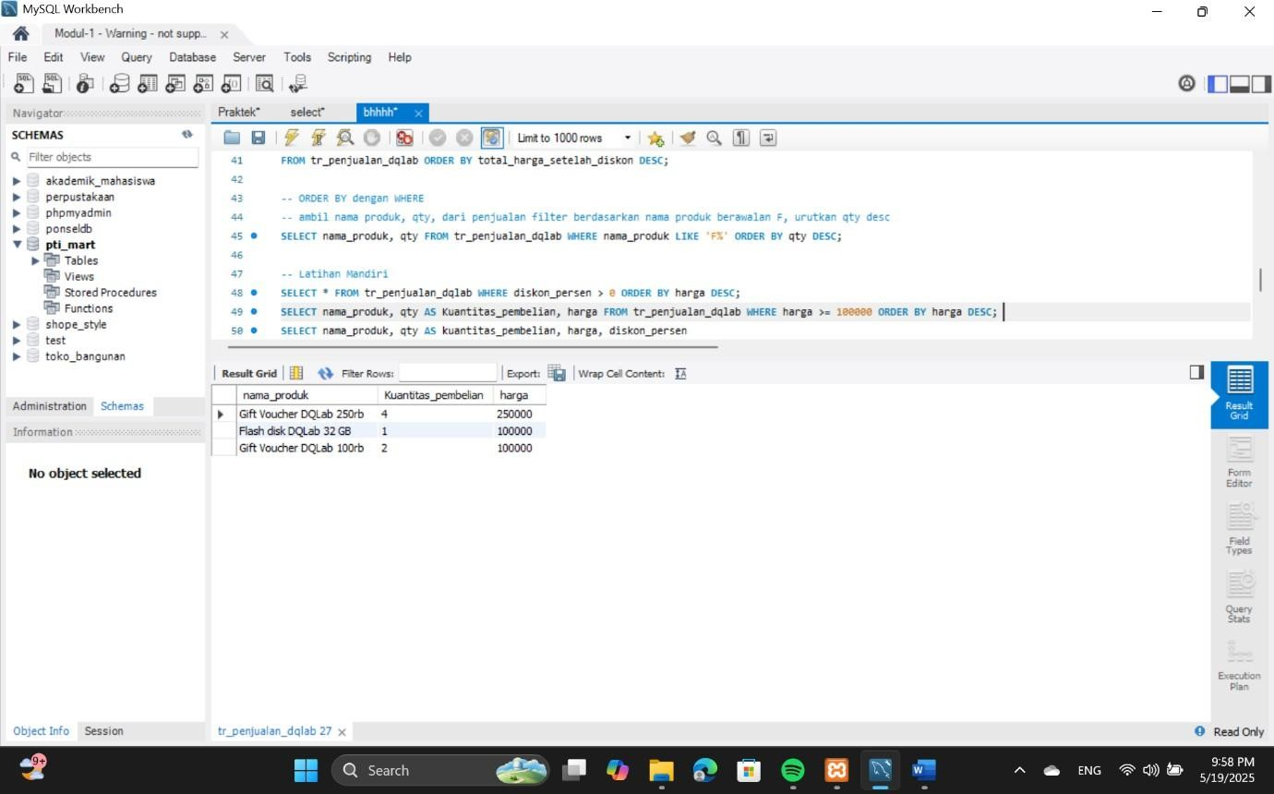

SELECT nama_produk, qty AS kuantitas_pembelian, harga, diskon_persen

FROM tr_penjualan_dqlab WHERE harga>= 100000 OR nama_produk LIKE 'T%' ORDER BY diskon_persen DESC;

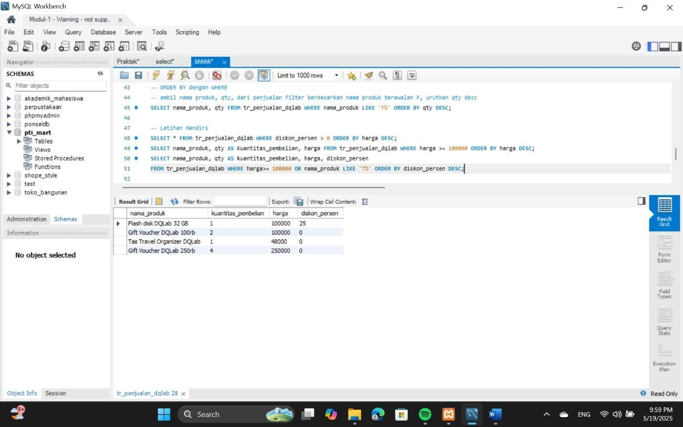

-- Fungsi Agregasi

-- Hituung penjualan nilai qty dari seluruh baris (row) pada tb penjualan

SELECT sum(qty) FROM tr_penjualan_dqlab;

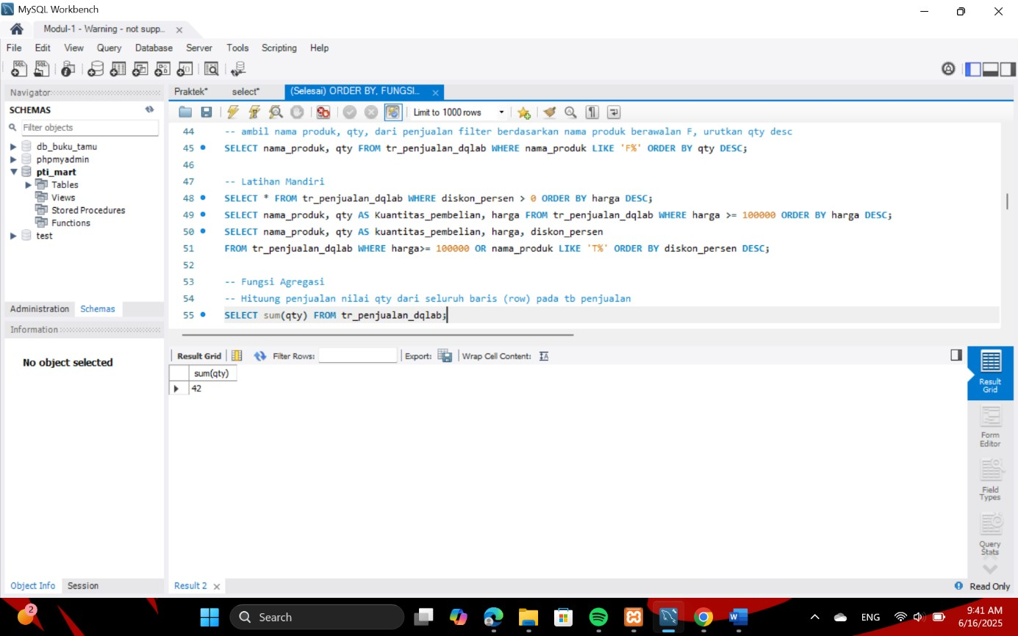

SELECT qty FROM tr_penjualan_dqlab;

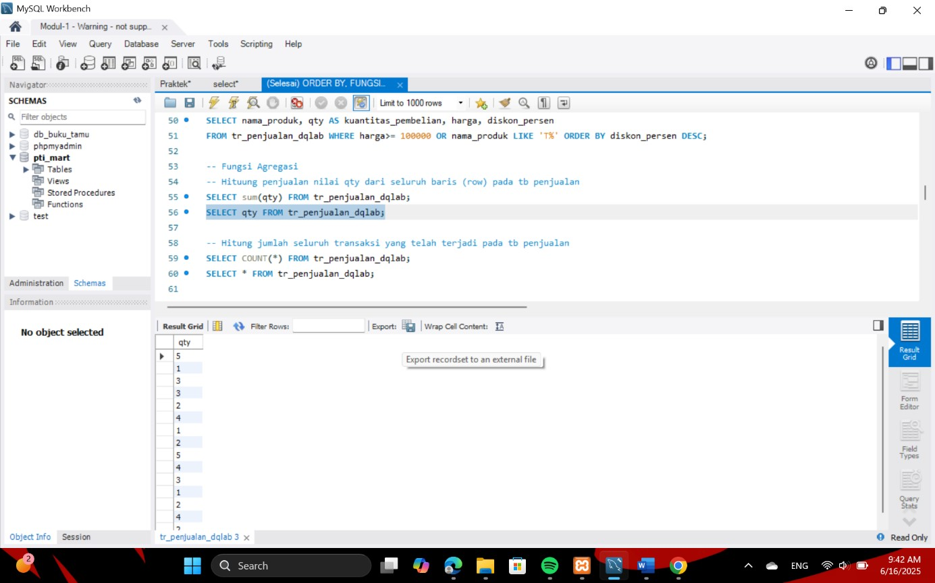

-- Hitung jumlah seluruh transaksi yang telah terjadi pada tb penjualan

SELECT COUNT(*) FROM tr_penjualan_dqlab;

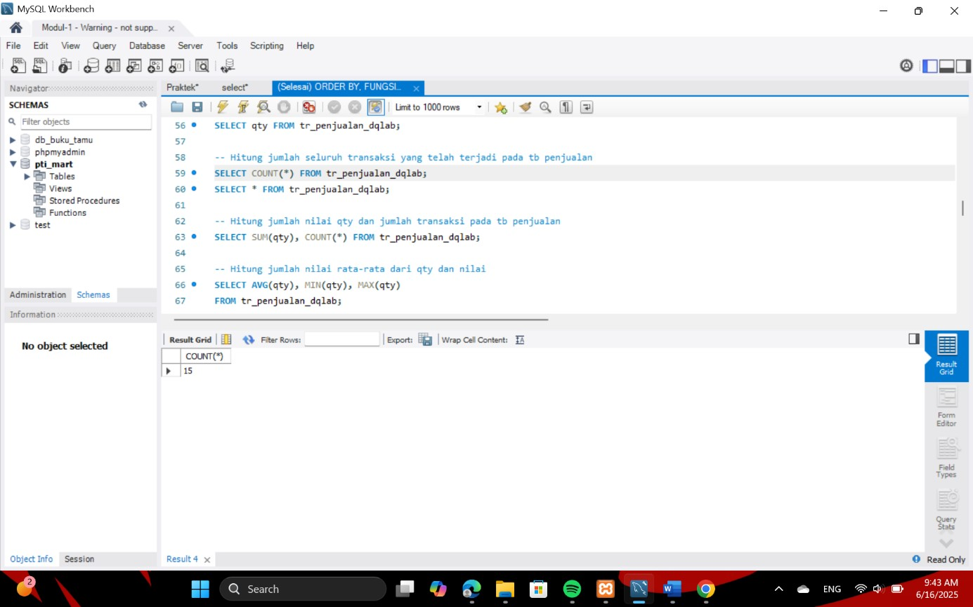

SELECT * FROM tr_penjualan_dqlab;

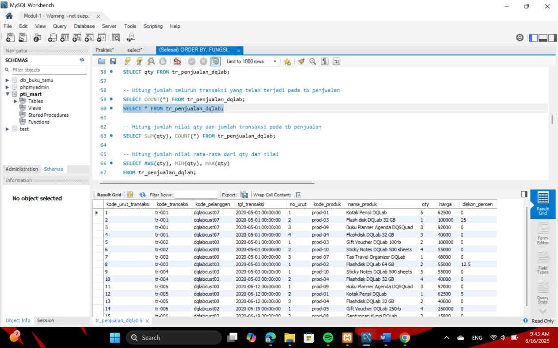

-- Hitung jumlah nilai qty dan jumlah transaksi pada tb penjualan

SELECT SUM(qty), COUNT(*) FROM tr_penjualan_dqlab;

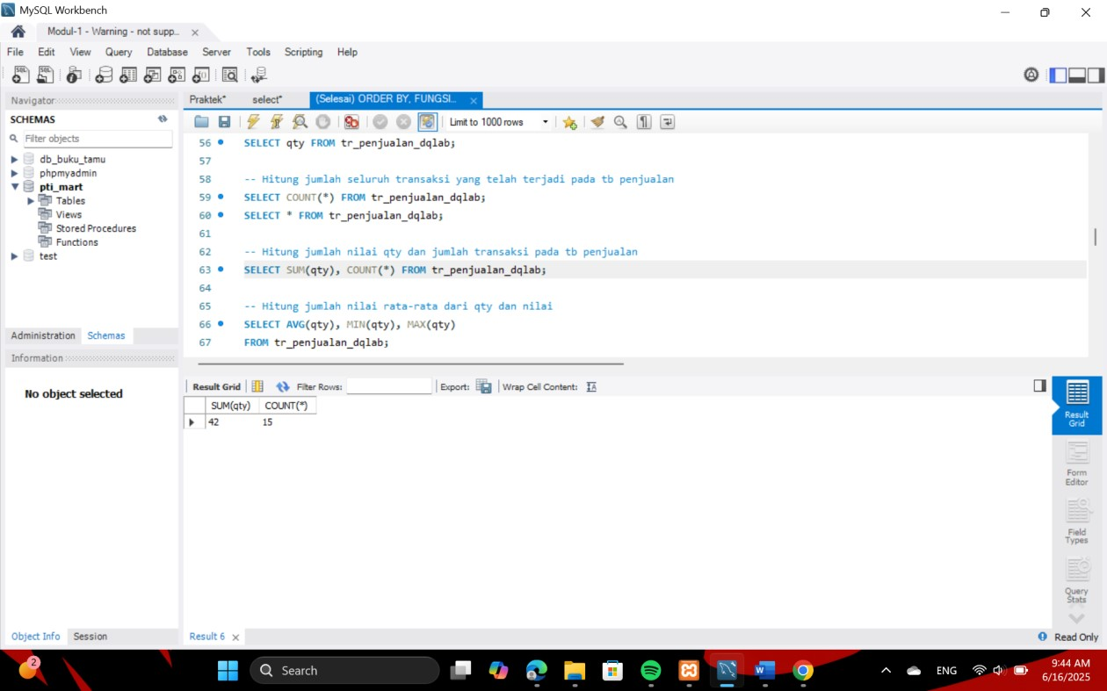

-- Hitung jumlah nilai rata-rata dari qty dan nilai

SELECT AVG(qty), MIN(qty), MAX(qty)

FROM tr_penjualan_dqlab;

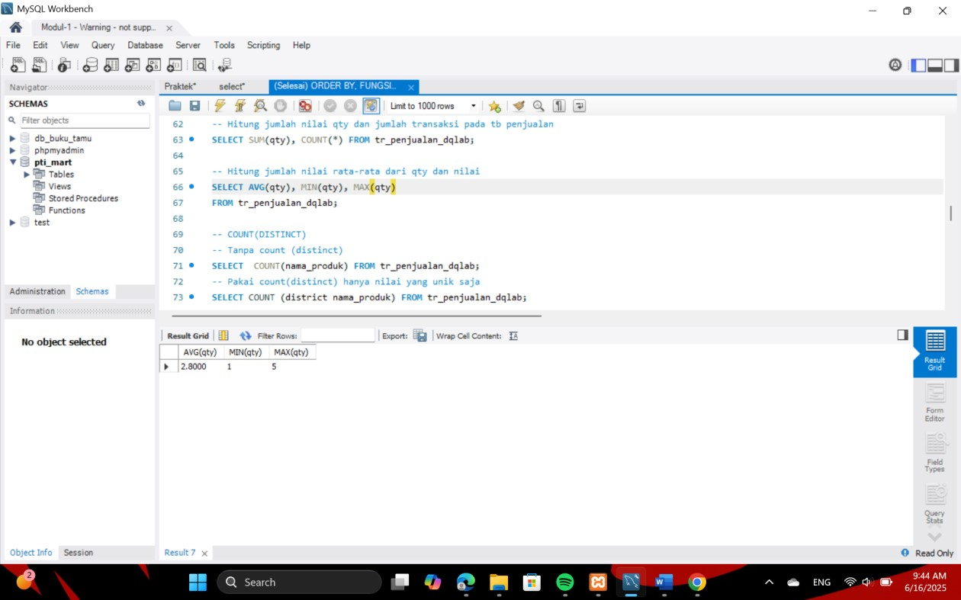

-- COUNT(DISTINCT)

-- Tanpa count (distinct)

SELECT COUNT(nama_produk) FROM tr_penjualan_dqlab;

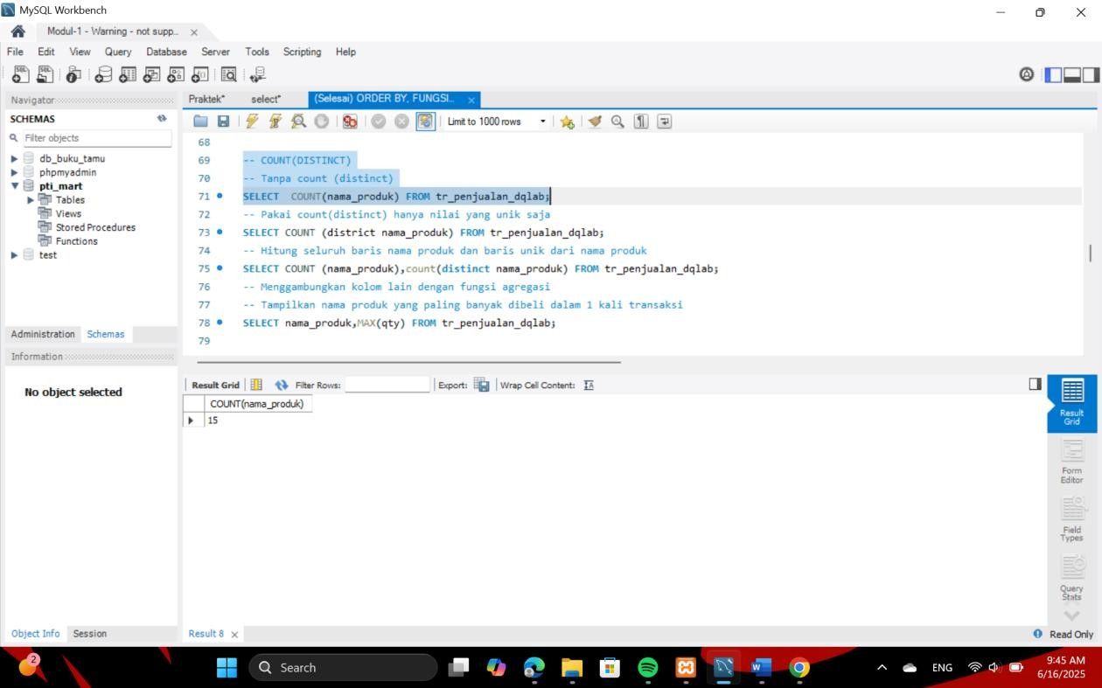

-- Pakai count(distinct) hanya nilai yang unik saja

SELECT COUNT(distinct nama_produk) FROM tr_penjualan_dqlab;

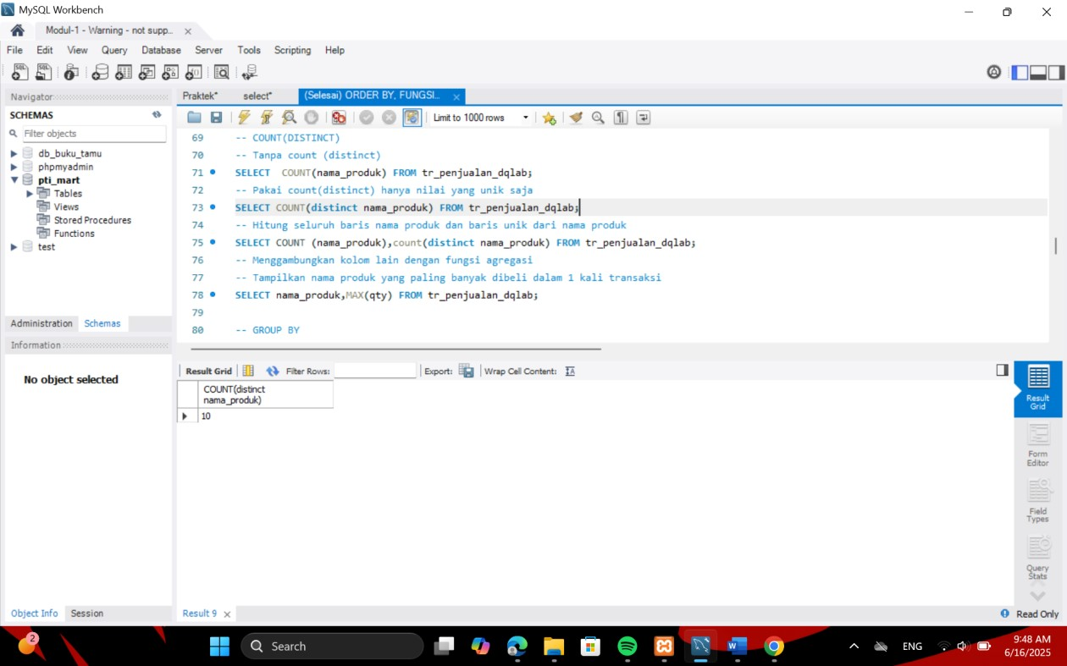

-- Hitung seluruh baris nama produk dan baris unik dari nama produk

SELECT COUNT(nama_produk),count(distinct nama_produk) FROM tr_penjualan_dqlab;

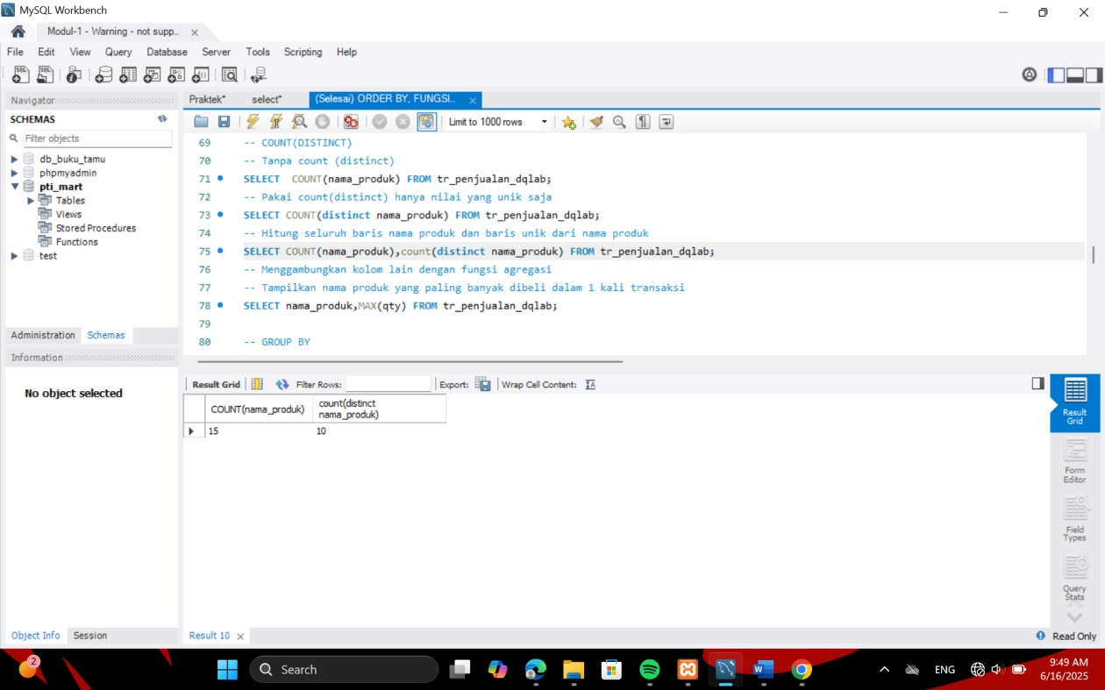

-- Menggambungkan kolom lain dengan fungsi agregasi

-- Tampilkan nama produk yang paling banyak dibeli dalam 1 kali transaksi

SELECT nama_produk,MAX(qty) FROM tr_penjualan_dqlab;

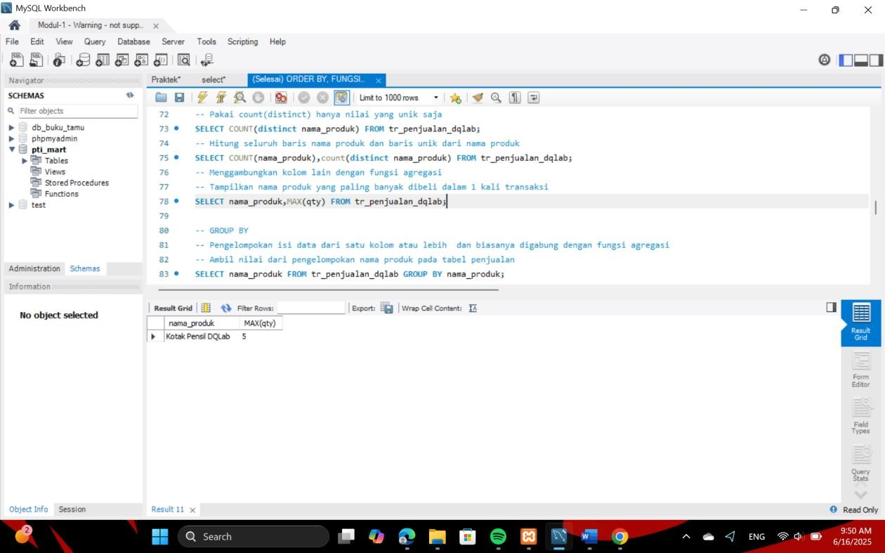

-- GROUP BY

-- Pengelompokan isi data dari satu kolom atau lebih dan biasanya digabung dengan fungsi agregasi

-- Ambil nilai dari pengelompokan nama produk pada tabel penjualan

SELECT nama_produk FROM tr_penjualan_dqlab GROUP BY nama_produk;

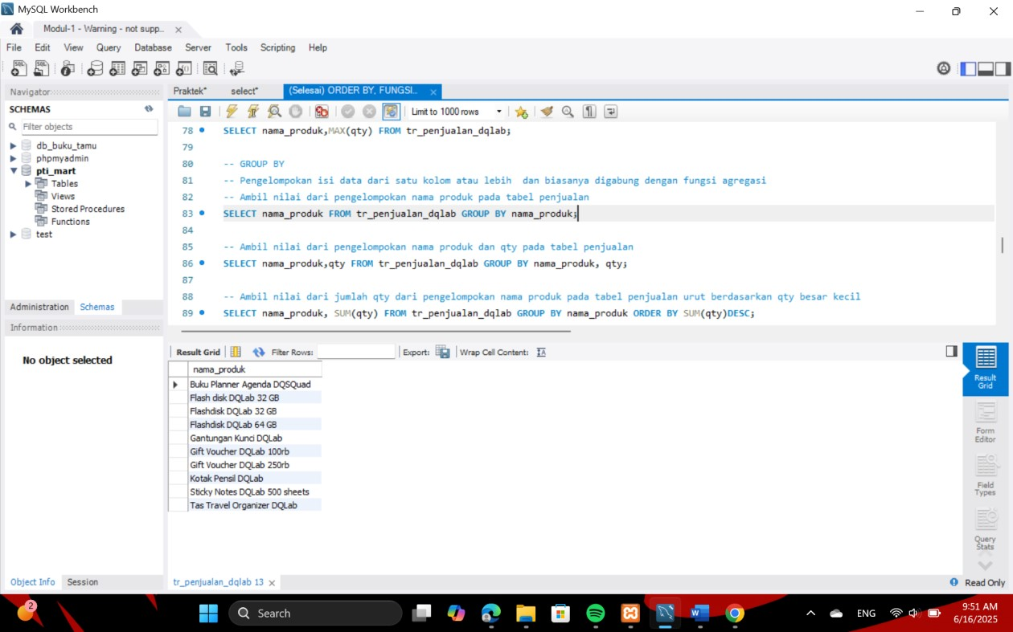

-- Ambil nilai dari pengelompokan nama produk dan qty pada tabel penjualan

SELECT nama_produk,qty FROM tr_penjualan_dqlab GROUP BY nama_produk, qty;

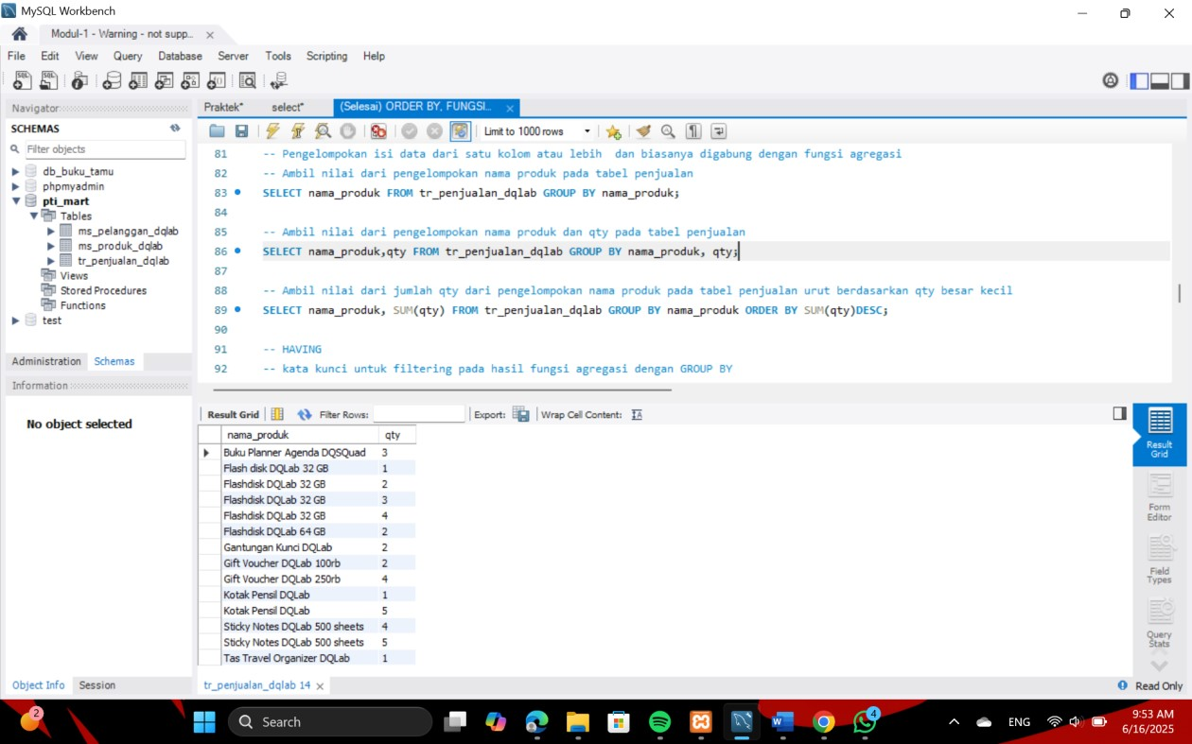

-- Ambil nilai dari jumlah qty dari pengelompokan nama produk pada tabel penjualan urut berdasarkan qty besar kecil

SELECT nama_produk, SUM(qty) FROM tr_penjualan_dqlab GROUP BY nama_produk ORDER BY SUM(qty)DESC;

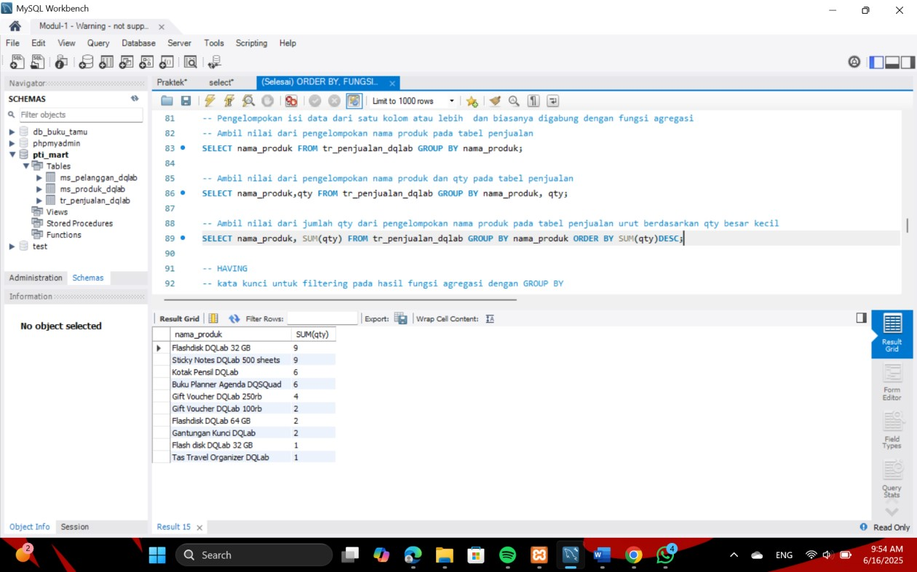

-- HAVING

-- kata kunci untuk filtering pada hasil fungsi agregasi dengan GROUP BY

-- Ambil nama produk yang hasil penjualan qty > 2 SELECT nama_produk, SUM(qty) AS produkTerjual

FROM tr_penjualan_dqlab

GROUP BY nama_produk

HAVING SUM(qty) > 2;

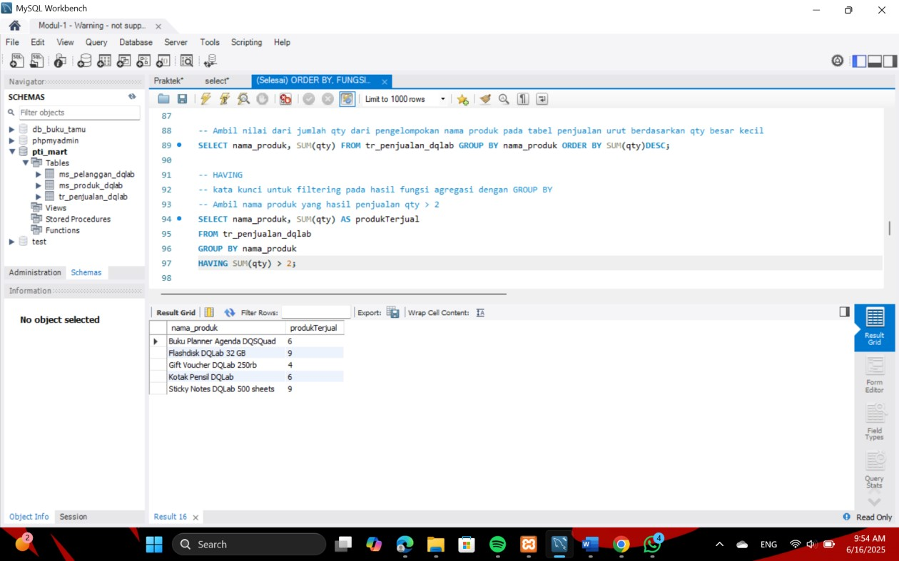

-- Latihan Mandiri

-- latihan 1

SELECT nama_produk, SUM(qty) AS produkTerjual

FROM tr_penjualan_dqlab

GROUP BY nama_produk

HAVING SUM(qty) >4;

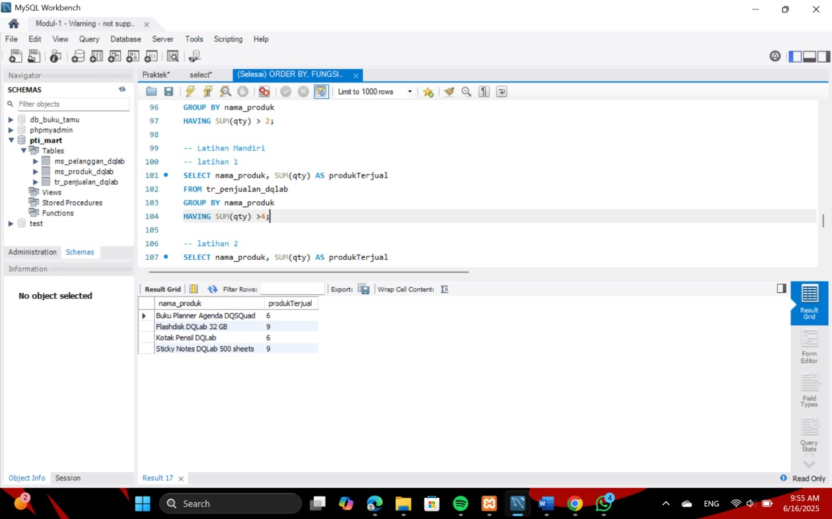

-- latihan 2

SELECT nama_produk, SUM(qty) AS produkTerjual

FROM tr_penjualan_dqlab

GROUP BY nama_produk

HAVING SUM(qty) =9;

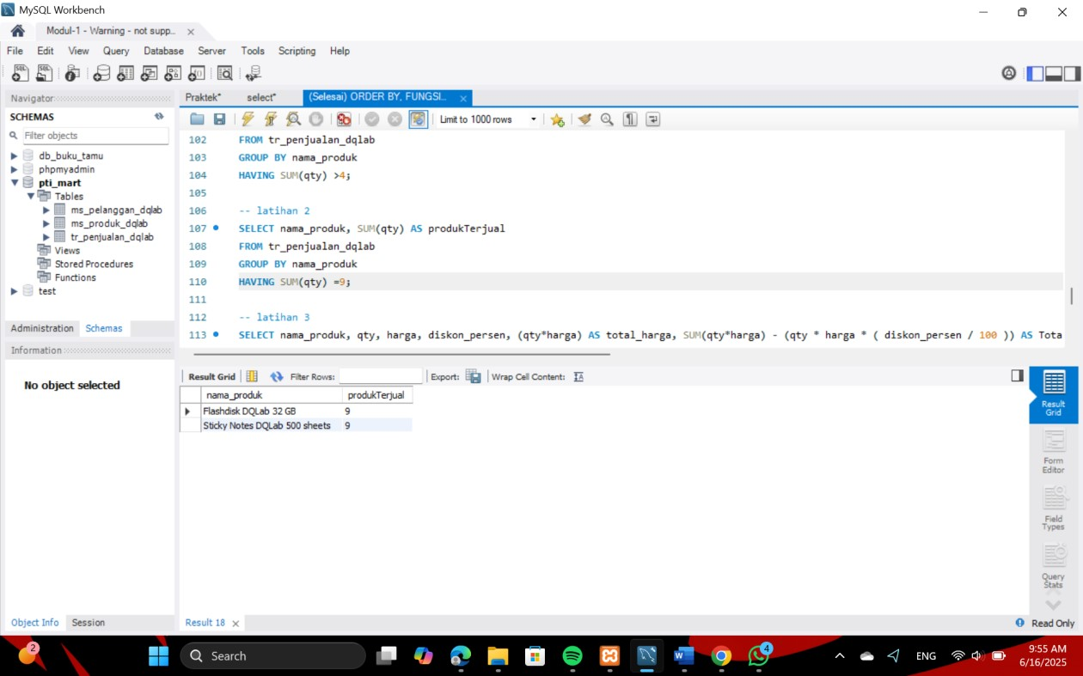

-- latihan 3

SELECT nama_produk, qty, harga, diskon_persen, (qty*harga) AS total_harga, SUM(qty*harga) - (qty * harga * ( diskon_persen / 100 )) AS Total_setelah_Diskon

FROM tr_penjualan_dqlab

GROUP BY nama_produk, qty

HAVING diskon_persen >0

ORDER BY SUM(qty)DESC;

